За 9 месяцев 2018 года выявлено 33 случая цистицеркоза
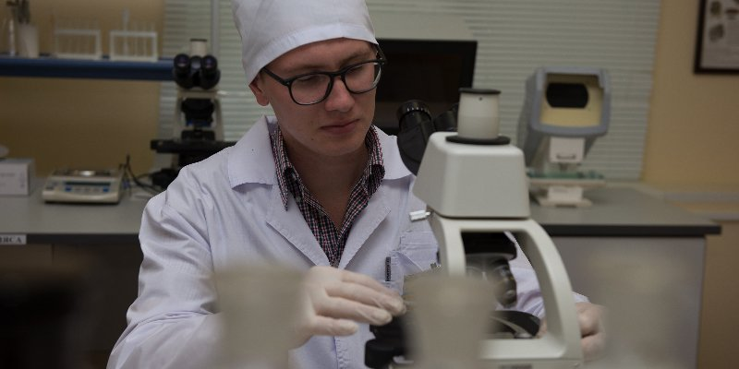
Комитетом ветеринарии города Москвы организовано проведение ветеринарно-санитарной экспертизы мяса и мясных продуктов на столичных рынках.
При проведении ветеринарно-санитарной экспертизы продовольственного сырья и пищевых продуктов ветеринарные врачи подведомственных Комитету ветеринарии города Москвы учреждений обеспечивают подтверждение безопасности в ветеринарном отношении и соответствие требованиям ветеринарных правил и норм, отбирают пробы продукции для проведения государственного ветеринарного лабораторного мониторинга пищевых продуктов.
Среди выявленных инвазионных болезней животных наибольшую опасность для человека представляет цистицеркоз животных (личинки бычьего и свиного цепня), заразиться которым можно при употреблении в пищу плохо проваренной или сырой говядины либо свинины.
По результатам ветеринарно-санитарной экспертизы туш и органов сельскохозяйственных животных за 9 месяцев 2018 года было выявлено 33 случая цистицеркоза. Не допущено в реализацию более 900 кг мясного сырья, зараженного цистицеркозом.
Следует отметить, что за последние годы количество случаев выявления цистицеркоза сельскохозяйственных животных сократилось.
Комитет ветеринарии города Москвы обращает внимание москвичей о недопустимости приобретения мяса и мясной продукции в местах несанкционированной торговли в связи с отсутствием данных об эпизоотическом благополучии ее происхождения, а также информации о проведении ветеринарно-санитарной экспертизы в полном объеме и безопасности для пищевых целей.
Покупатель на рынке вправе требовать от продавца заключение о реализации продукции установленного образца, тем самым удостовериться, что данная продукция прошла ветеринарно-санитарную экспертизу и является безопасной.
Теги: комитет ветеринарии города москвыветеринарно-санитарная экспертизамясо и м

